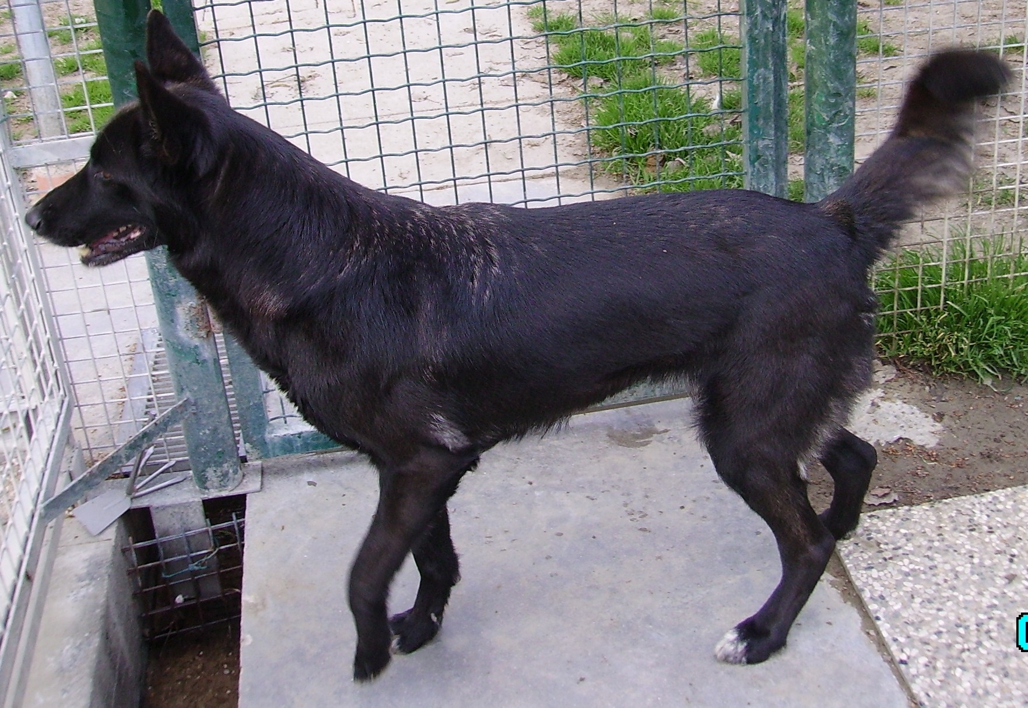

GIOIA
Gioia è una dolce cagnolona di taglia grande, ancora giovanissima, circa un anno e mezzo.
Aspetta una famiglia di cuore al canile di Ravenna, per dimostrare tutta la riconoscenza e l’affetto del mondo!
Per informazioni: 0544 453095

